Zpravodaj 1/2015

Z pověření představenstva SBD Réna Ivančice vám předložím zprávu o činnosti představenstva a správy družstva za období od 21. května 2014.

Za rok 2014 se uskutečnilo 11 řádných zasedání představenstva .
Představenstvo průběžně projednávalo členské a bytové otázky.

Převody bytů

Nyní vás seznámím se situací ohledně bytového fondu družstva , s převzetím správy nových bytových domů a pomoci při zakládání nových SVJ.

K 31.12.2014 spravuje naše družstvo 2180 bytových jednotek.Z toho 379 družstevních a 1 801 v osobním vlastnictví.

V roce 2014 jsme přijali 5 bytových domů tj. 86 bytů do správy
Od 1.1.2015 jsme přijali 3 bytové domy tj. 34 bytů do správy
K 31.12.2014 přešel 1 bytový dům se 40 b.jednotkami pod jinou správu.
Celkem k dnešnímu dni spravuje SBD Réna 2 174 bytů.

Do osobního vlastnictví bylo převedeno po zaplacení anuity za rok 2014
18 bytových jednotek.

Z výše uvedeného přehledu je patrné, že jsme od 1.1.2015 do dnešního dne přijali celkem 34 nových b.j. .

Další oblastí,o které bych se chtěl zmínit jsou

Investice a údržba

V období od 1.6.2014 do 15.5.2015 byly provedeny opravy na domech, které SBD Réna Ivančice spravuje, v celkové výši 14 447 886,- Kč .
Za opravy na družstevních domech byly vynaloženy náklady ve výši 2 747 677 Kč. Z toho 2 743 805 Kč na opravy a rekonstrukce a 3 872 na revize hasících přístrojů

Jen pro srovnání. U společenství vlastníků činily náklady na opravy a rekonstrukce 11 685 995 Kč a 14 214 Kč za revize hasících přístrojů.

U družstevních domů se jednalo zejména o tyto větší opravy a rekonstrukce :
SA 528 – Žerotínovo náměstí 26-28 kde právě probíhá výměna oken v celkové hodnotě 450 tis Kč
SA 560 – Odrovice 68 výměna oken a čidla osvětlení za 36 400,- Kč
SA 563 – Pravlov 26 vývoz septiku a vytýčení kanalizace za 41 560,- Kč
SA 571 – Starohorská36-38, Oslavany malování, zastřešení vchodů a oprava kanalizace za 162 tis. Kč
SA 573 – Zámecká 9, Dol.Kounice výměna el. rozvodů v hodnotě 108 tis. Kč
SA 616 – Kaštanová 1177-1179 Rosice, servis a rekonstrukce výtahů za 559 tis.Kč
SA 652 – Lipová 423, Zastávka – Výměna balkónového zábradlí v hodnotě 513 tis.Kč
SA 752 – Branky 32-35 , Ostopovice – oprava chodníku, vstupů do domu a oprava schodů za 198 tis.Kč
SA 803 – Majrov 629-631 Zbýšov , výměna rozvodů vody a vodoměrů v částce 306 tis.Kč a poslední větší akce Oprava fasády a výměna ležatých rozvodů za 163 tis.Kč u SA 804 v Zakřanech č.p. 47.

Na rok 2015 byl připraven plán oprav pro družstevní bytové domy v celkové částce cca 3 460 tis. Kč

Již se stalo tradicí, že po shrnutí plánovaných oprav na našich domech vás upozorňuji na možnosti co nejefektivnějšího financování investic pomocí dotačních titulů.

Prvním z nich je Nová zelená úsporám pro rok 2015.

Cílem změn je otevření programu širšímu okruhu zájemců. Od 1. dubna spustilo MŽP a SFŽP výzvy pro rodinné domy v celé ČR a pro pražské bytové domy. Letos bude na energetické úspory rozděleno 1,1 mld. korun, z toho je 600 milionů určeno pro majitele rodinných domů na celém území České republiky a 500 milionů pro majitele bytových domů , ale pozor , pouze v Praze.
Žádosti bude Státní fond životního prostředí přijímat elektronicky od 15. května.

Druhým je již známý Panel 2013 + , který prošel novelizací , která se týkala rozšíření některých druhů oprav , které byly zahrnuty do uznatelných nákladů. Program nabízí nízkoúročené úvěry na opravy a modernizace bytových domů. Důraz bude kladen na komplexní opravy, aby tak vlastníci vynakládali finanční prostředky účelně.
Stav finančních prostředků na program Panel 2013 +
rozpočet roku 2015 | 700 mil. Kč
počet žádostí | 12 ks | 47,8 mil. Kč
příslib úvěru | 43 ks | 234,0 mil. Kč
úvěrové smlouvy | 54 ks | 235,4 mil. Kč
datum aktualizace | 7. května 2015

V současné době nejsou k dispozici žádné jiné dotační tituly vhodné pro rekonstrukce bytových domů, což je samozřejmě nepříznivá zpráva pro všechny, kteří doufali v nějakou státní podporu.

Pozemky

Již tradičně je v mé zprávě vyhrazeno místo pro informaci ohledně pozemků pod bytovými domy. V kauze ohledně pozemků pod bytovými domy se situace nějak výrazně nezměnila. Nadále nás zastupuje Společná advokátní kancelář JUDr. Juříček a spol., která podniká všechny možné kroky, aby vrácení peněz od obcí za pozemky proběhlo v co nejkratší době. V současné době bylo z celkové částky 619 986,- Kč vrácených peněz od obcí Trboušany Zastávka a Rosice, bylo vyplaceno jednotlivcům 414 658 ,- Kč a zbývající částku 284 354,- Kč bude muset družstvo rozdělit mezi ostatní nájemníky až po dohledání jejich nového působiště, což bude zdlouhavá a náročná práce.

V další části týkající se pozemků se musím zmínit o pozemcích v obci Ostopovice a dlouho let trvající soudní spor o placení nájmu za tyto pozemky. Jen v krátkosti připomenu, o co jde. Pozemky pod bytovými domy v Ostopovicích na ulici Osvobození 3 a 5 jsou SBD Réna pronajímány Výrobním a obchdním zemědělským družstvem Podskalí v likvidaci, se sídlem ve Střelicích. Vlastnictví těchto pozemků a manipulaci s nimi (tzn. pronájem popř. prodej ) jsme avizovali u likvidátorky družstva paní ing. Hrabětové s tím, že se de facto nikdy nestaly oprávněnými vlastníky uvedených pozemků a tudíž nemají právo nám účtovat jejich pronájem. Spor vyvrcholil u Okresního soudu v Brně, kde jsme požadovali zrušení nájemní smlouvy a placení ročního nájmu ve výši 13 510,- Kč. Po 3 stáních , kde probíhalo dokládání důkazních materiálů soud vynesl rozsudek ve prospěch Výrobního a obchodního zemědělského družstva. Závěr soudního sporu se nám jevil jako nesprávný a proto jsme v zákonné lhůtě podali odvolání ke Krajskému odvolacímu soudu v Brně. Po více než roce jsme obdrželi předvolání k odvolacímu soudu přesně 30.4.2015.
Přelíčení proběhlo tak, že přísedící soudu seznámil všechny přítomné s celou historií této kauzy a příliš nedbal na námi nově dodané skutečnosti a vynesl rozsudek opět ve prospěch Výrob. A obchod. zemědělského družstva v likvidaci. V současné době nám zbývá odvolání k nejvyššímu soudu.

V dalším bloku bych se chtěl zmínit o naší spolupráci s dodavatelem plynu firmou Lama energy. Jak jistě víte, SČMBD má se společností uzavřenu rámcovou smlouvu ohledně dodávky plynu. Spolupráce trvá již od roku 2013 a musím konstatovat, že vztahy s dodavatelem jsou na velmi dobré úrovni . Projevuje se to zejména tím, že velice rychle řeší veškeré naše připomínky a požadavky, operativně nás informují o změnách a vlivech , které se mohou výhledově projevit na ceně plynu ( příkladem je v loňském roce krize na Ukrajině ) .
Dá se tedy říci, že máme přehled o situaci , která ovlivňuje a to , jak pozitivně tak i negativně , vývoj cen plynu. Smlouva je uzavřena vždy na jeden rok , s možností výpovědi. Cena plynu se sjednává na příští rok v průběhu stávajícího roku. Na základě informací od zaměstnankyně fy Lama energy jsme cenu pro rok 2016 sjednávali již na začátku roku 2015 a to v únoru.Cena sjednaná na rok 2016 činí 645,- Kč/MWh . V současné době se cena plynu pohybuje okolo 670,- Kč a předpoklad do konce roku 2015 je nárůst o dalších 20 Kč.
Jen pro srovnání uvádím vývoj cen pro SBD Réna Ivančice za dodávku plynu od roku 2013 :

2013……………..739,- Kč/MWh
2014……………..738
2015……………..755
2016……………..645

Z přehledu je patrné, že se nám podařilo oproti minulým letem sjednat cenu o 110 Kč nižší. Zároveň si uvědomuji, že sjednávat cenu již počátkem roku 2015 na rok 2016 s sebou přináší i určité riziko odhadu možného a třeba i výhodnějšího vývoje cen. V každém případě se pro příští rok jedná o výraznou úsporu pro domácnosti spravované naším bytovým družstvem. Od roku 2013 se ještě nestalo, aby cena za plyn sjednaná naším bytovým družstvem v průběhu roku byla na konci roku vyšší , než platná cena k 31.12.

Výtah z ekonomické zpráva pro shromáždění delegátů SBD Réna, konaného dne 20.5.2015 za období1-12/2014 a návrh plánu na rok 2015

tak jako každý rok se budeme v první části mé zprávy věnovat tabulkám nákladů a výnosů. V první tabulce „Náklady za rok 2014 a plán pro rok 2015“ jsou uvedené jednotlivé skutečnosti nákladů a výnosů za rok 2014. Další údaje se týkají plánu pro letošní rok, který jsme schválili na minulém shromáždění delegátů. Druhá tabulka „Náklady za rok 2015 a plán pro rok 2016“ vám ukazuje i výsledky hospodaření za 1Q 2015 a konečně v posledním odstavci je nastíněn plán na rok 2016.

Ve většině položek vykazujeme úsporu, která nám přispěla ke kladnému hospodaření za rok 2014. Dovolím si zastavit jen u položek, kde jsou výrazné rozdíly v plánu roku 2014 a skutečnost 2014. Položka 512 10 cestovné se navyšovala v plánu roku 2014 z důvodu služební zahraniční cesty pana předsedy. Položka „ostatní služby“ 51890 byla v plánu navýšena na částku 130 tisíc Kč z důvodu vyčíslení nákladů pro zastoupení a následné přerozdělení kauzy „vrácení finančních prostředků za nákup pozemků pod jednotlivými domy“. Vzhledem k tomu, že k vyčíslení nákladů nebyla vyhotovena faktura, kterou bychom proplatili, ale náklady byly proplaceny na dohodu o provedení činnosti, tak jsme na účtě „ostatní služby“ ušetřili, ale v položce dohody je tento náklad uplatněn. Ke konci minulého roku jsme vyplatili všem nájemníkům, kteří doposud bydlí v našich bytech poměrnou částku, kterou zaplatili při pořízení pozemků. Tato částka byla snížena poměrnou částkou na náklady zastoupení. V letošním roce se budou proplácet finanční prostředky všem, u kterých se nám podaří zjistit novou adresu nebo kontakt po přestěhování bývalých družstevníků. V dalších letech budeme řešit vyplacení přes Ministerstvo vnitra, které oslovíme s požadavkem zjistit neznámé adresy. Tito budou Ministerstvem osloveni k možnosti se přihlásit o proplacení pozemků. Samostatnou položkou budou dědicové, kteří budou nuceni obnovit dědické řízení. Další navýšení je u položky 54841 „pojištění majetku“. Navýšení je z důvodu pojištění statutárních organů členů družstev.
V tabulce výnosy je největší navýšení u položky 602 62 „vlastníci tržby“. Zde účtujeme všechny SVJ, která SBD spravuje. Vzhledem k tomu, že oproti začátku roku 2014 jsme přibrali 74 BJ, vykazujeme nárůst na tomto účtě. Ke konci roku od nás odešlo SVJ s 40 BJ, ale hned v letošním roce jme přibrali 34bj, což vytváří předpoklad, že plán roku 2015 splníme. Naopak tržby za převody bytů jsou sníženy v plánu roku 2015 na optimální částku. Počty převodů jednotlivých bytů ubývá v přímé úměře na počet družstevních bytů, které SBD spravuje. Na účtě provozní výnosy 64810+20 je doúčtován zůstatek finančních prostředků po výpomoci čističky.
Zdůrazňuji fakt, že jsme za rok 2014 vykázali v celkovém hospodaření družstva zisk ve výši 117 226,95 korun. Tento zisk bude po schválení shromáždění delegátů převeden do nedělitelného fondu. Na tomto místě musím upřesnit, že tento výsledek hospodaření se týká jen správy, kladné úroky jednotlivých samospráv z úvěrů a výpočet daní z pronájmu střech, fasád bude zaúčtováno v jednotlivých částkách tak, jak jsem Vás seznámila v minulé zprávě.
V materiálech, které jste dostali spolu s pozvánkou na dnešní jednání jste dostali i návrh „Vnitrodružstevní směrnice o nájemném z družstevních bytů a družstevních nebytových prostorů a úhradách za plnění spojená s užíváním těchto bytů a nebytových prostor“. Tato směrnice je vytvořena na základě návrhu směrnice ze SČMBD v souvislosti s předpisem č. 67/2013 Sb. s platností od 1.1.2014. Všechny tyto změny se nutně promítají i do činnosti družstva a promítli se již v předpise nájmu za leden 2015. U družstevních bytů jsme zřídili položku „ostatní“ ve výši 5 Kč na byt a měsíc. Tato položka je vyúčtovatelná a zahrnuje všechny náklady na provoz domu, které se nehradí z FO (např. poštovné, cestovné, kolky, ověření podpisů, kancelářské potřeby). U domů se SIPEM jsme tuto položku automaticky navýšili a u ostatních se položka vytvořila ponížením záloh na studenou vodu. Další závažná změna se týká domů s výtahem, kde citovaná norma zahrnuje do služeb i provoz výtahu. Do ceny služby se zahrnují např. mazání výtahu, provádění drobných oprav po odborné prohlídce, atd. Veškerý výčet máte uveden ve zmiňované směrnici. Od 1.6.2015 bude navýšen předpis nájmu o položku „Užívání výtahu“
Tato položka je vyúčtovatelná a bude se týkat všech nájemců. V letošním roce budou při vyúčtování v této položce nedoplatky, protože zálohy budou od 1.6. V dalších letech bude snaha zálohy vyrovnat s náklady. Rozdíly také nastanou v položce „Osvětlení společných prostor“. I zde se dotkne navýšení nákladů o drobné opravy např. výměnu vypínačů, spínačů, schodišťových automatů a jističů. Tyto položky byly v minulých letech účtování do FO. Nezahrnují se zde ale náklady na revize elektroinstalací, výměnu stávajících rozvodů elektřiny nebo vybudování rozvodů nových. Tyto opravy budou nadále účtovány do FO. Našim záměrem je vás informovat o těchto změnách a o přijetí všech opatření, která s těmito změnami souvisejí.
Ve vyúčtování služeb za rok 2014 vykazujeme přeplatky za SBD ve výši 4 159 816 Kč., které jsou v těchto dnech vypláceny. Nedoplatky jsou vykazovány ve výši 48 019 Kč a tyto by všichni měli doplatit do konce června. Tento rok budeme u nedoplatků upravovat nájemné k 1.7.2015 z důvodu duplicity úpravy nájmu u domů, kteří mají výtahy a nedoplatky za minulé období. Pro vaši informovanost, SVJ vykazuje přeplatky ve výši 10 129 644 Kč a nedoplatky v částce 201 286 Kč.
V mé zprávě nemůže chybět informace o portálu „Po schodech“: Všichni, kteří jsou již jeho uživatelé si zvykají během roku i na možnost okamžitých informací jak v oblasti organizačních – seznam bydlících, podpisové listiny atd., tak v oblasti ekonomické. V roce 2014 jste již čtvrtletní sestavy dostávali touto formou a až na konci roku jste je obdrželi i v papírové formě.
Vážení delegáti věřím, že i za rok budeme moci kladně hodnotit výsledky hospodaření družstva za rok 2015.

Přílohy

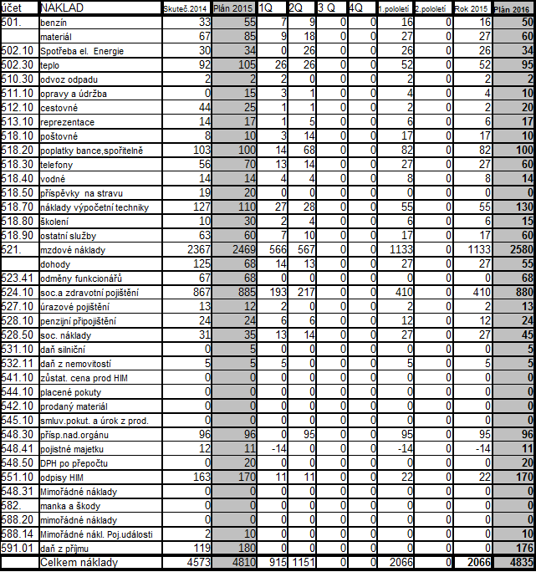
Tabulka: náklady – skutečnost2014, skutečnost 1-6/2015, plán na celý rok 2015 a 201

Tabulka: výnosy – skutečnost2014, skutečnost 1-6/2015, plán na celý rok 2015 a 2016
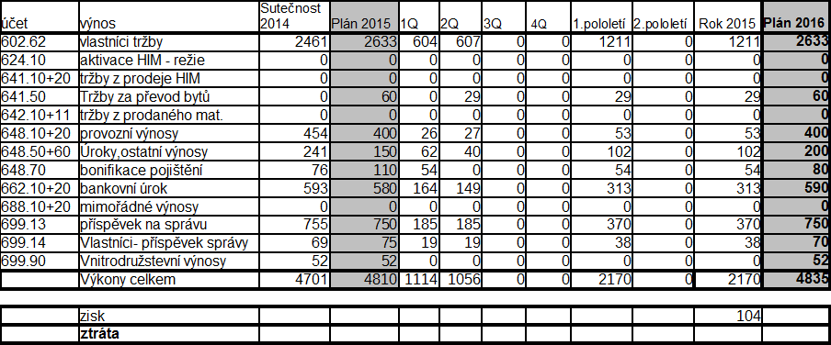
Uzávěrka hospodaření za rok 2014 – podklad pro jednání shromáždění delegátů SBD Réna Ivančice, konaného dne 20.5.2015

Vážení delegáti, vážení přítomní.

Mým dnešním úkolem je seznámit Vás s výsledky hospodaření našeho družstva za rok 2014, tak jak tato povinnost vyplývá ze zákona o účetnictví, ze Stanov našeho družstva a dalších souvisejících právních předpisů. Podkladem pro mou zprávu jsou především údaje z účetního výkazu „Rozvaha“ obsaženého v tabulce, která vám byla již dříve předložena, dále obsah účetní evidence družstva a zpracování výkazu zisku a ztrát.

Náklady celkem 12 263 580,88
Výnosy celkem 12 487 930,01
-----------------------------------------------------------------------
Přebytek celkového hospodaření – zisk 224 349,13

Na roční účetní uzávěrka byl zpracován rating:
Pro družstvo byl zpracován jako už 9 let reting fi DB CCB Praha. Ekonomické ukazatele byly hodnoceny a posouzeny v sedmi stupňové stupnici. Bytové družstvo dosáhlo na druhou pozici písmenem A – Téměř bez rizika. Citace hodnocení: BD má výjimečnou dobrou schopnost včas plnit své finanční závazky. Ekonomické ukazatele prokazují vynikající finanční stabilitu. Příznivé ekonomické podmínky regionu a parametry charakterizující vnitřní situaci BD dávají velmi dobré předpoklady dalšího rozvoje. V minulých letech jsme byly vždy hodnoceny písmenem B – nízké riziko, ale v roce 2014 jsme podruhé dosáhly na stupnici A.
Podklady pro tuto zprávu to znamená originály účetních výkazů – Rozvaha a Výkaz zisků a ztrát za rok 2013 jsou uloženy na ekonomickém oddělení družstva a lze je na požádání předložit k nahlédnutí členské základně.
Černá Renata
vedoucí ekonomického oddělení
Služby

Dále bych vás rád upozornil na změnu, která se týká změny fy , která zajišťuje kominické služby. Poslední 3 roky prováděla kominické služby zastoupená jednatelem panem Markem Šejnem. Dá se říci, že sjednané ceny a prvotní spolupráce probíhaly dle našich představ jak v kvalitě ,tak i včasnosti provedení.
S postupem času docházelo ani ne tak v poklesu kvality, jako v dodržení sjednaných termínů provedení jednotlivých prohlídek a revizí nebo dodaní faktur pro včasné vyúčtování na konci roku. Po opakovaném upozornění na tyto nedostatky nebyla ze strany jednatele pana Šejna zjednána náprava a proto bylo rozhodnuto o změně dodavatele kominických služeb. Byla vybrána společnost
Jan Beneš. Je to společnost, která s námi spolupracuje již několik let. Provádí revize velkých kotelen a mnozí z vás ji znají i z organizování školení topičů, které pravidelně 1 x za 3 roky provádí. Od letošního roku budou provádět kominické práce v celém rozsahu. Tzn. prohlídky i revize spalinových cest a to jak u velkých domovních kotelen, tak i u plynových kotlíků v jednotlivých bytech. Ceny za služby zůstanou na stejné úrovni, jako v loňském roce.

Ostatní služby, které SBD zajišťuje tzn. revize hromosvodů, požárních hydrantů a hasících přístrojů, elektro revize apod. jsou prováděny kvalitně a včas a nejsou v jejich odváděné práci shledány vážnější nedostatky.

V současné době, kdy probíhá spousta změn v zákonech a legislativě vůbec. Jen platnost zákonů č. 89 a 90 /2012 Sb- tj. NOZ a ZoK účinných od 1.1.2014 s sebou přináší tolik změn, že je obtížné na ně reagovat a používat v praxi.
Samozřejmě nám v této oblasti pomáhá i legislativně – právní oddělení SČMBD. Jsme menší bytové družstvo a jak jistě víte, nemáme své právní oddělení, jako jiná velká bytová družstva. Jsme víceméně závislí v této oblasti na pomoc svazu. Snaží se odvádět dobrou práci a včas reagovat na vzniklé změny. Příkladem může být zpracování vzorových dokumentů jako např. stanovy bytových družstev , stanovy pro SVJ, smlouvy o převodu jednotky do vlastnictví, prohlášení vlastníka vč. směrnice o nájemném z družstevních bytů a nebytových prostorů, kterou budeme dnes schvalovat. Netvrdím, že všechny tyto dokumenty nedoznají v průběhu doby změn, které ukáže až používání v každodenní praxi. Tím bych chtěl upozornit i na to, že v případě, že poklesne počet bytů ve vlastnictví družstva pod 25 % z celkového počtu bytů v domě ( zbylých 75 % bude v osobním vlastnictví ) je nutné založit SVJ. V tomto případě je SBD Réna Ivančice připravena vám pomoci při založení SVJ a poskytnout veškeré informace a vzory dokumentů, které jsou k tomu potřeba. Upozorňuji na to z toho důvodu, abyste nehledali řešení u právníků tak zvaně „z venku „ a nevymýšleli již vymyšlené. Určitě by vás to stálo daleko víc finančních prostředků, než když vše potřebné vyřídíte ve spolupráci s námi.

Děkuji za pozornost

Ing.Vojtěch Řehák
předseda SBD Réna Ivančice

